**TỔNG QUAN**

**“ĐIỆN TOÁN ĐÁM MÂY”**

**GVHD:** Phan Trung Hiếu

**Sinh viên thực hiện:**

Nguyễn Minh Tuấn 07520450

Nguyễn Anh Duy 07520058

**Mục lục**

1. Tổng quan vể điện cloud computing 3

1.1. Đặt vấn đề 3

1.2. Một số định nghĩa Cloud Computing 3

1.3. Ba loại dịch vụ của cloud computing 5

2. Mô hình triển khai ứng dụng cloud computing 8

2.1. Cloud công cộng (public cloud) 8

2.2. “Đám mây” cá nhân (private cloud) 9

2.3. Các “đám mây” lai (hybrid cloud) 10

2.4. Đám mây cộng đồng (community cloud) 11

3. Lợi ích của cloud computing 11

4. Một số công ty tiên phong trong lĩnh vực cloud computing 13

4.1. Amazon 13

4.2. Google 13

4.3. Microsoft 14

# 1. Tổng quan vể điện cloud computing

## 1.1. Đặt vấn đề

Ngày nay, đối với các công ty, doanh nghiệp, việc quản lý tốt, hiệu quả dữ liệu của riêng công ty cũng như dữ liệu khách hàng, đối tác là một trong những bài toán được ưu tiên hàng đầu và đang không ngừng gây khó khăn cho họ. Để có thể quản lý được nguồn dữ liệu đó, ban đầu các doanh nghiệp phải đầu tư, tính toán rất nhiều loại chi phí như chi phí cho phần cứng, phần mềm, mạng, chi phí cho quản trị viên, chi phí bảo trì, sửa chữa, … Ngoài ra họ còn phải tính toán khả năng mở rộng, nâng cấp thiết bị; phải kiểm soát việc bảo mật dữ liệu cũng như tính sẵn sàng cao của dữ liệu.

Từ một bài toán điển hình như vậy, chúng ta thấy rằng nếu có một nơi tin cậy giúp doanh nghiệp quản lý tốt nguồn dữ liệu đó, doanh nghiệp sẽ không còn quan tâm đến cơ sở hạ tầng, công nghệ mà tập trung chính vào công việc kinh doanh thì sẽ mang lại hiệu quả và lợi nhuận ngày càng cao hơn.

Thuật ngữ “cloud computing” được bắt nguồn từ ý tưởng đưa tất cả mọi thứ như dữ liệu, phần mềm, tính toán, … lên trên mạng Internet. Chúng ta sẽ không còn trông thấy các máy PC, máy chủ của riêng doanh nghiệp để lưu trữ dữ liệu, phần mềm nữa mà chỉ còn một số các “máy chủ ảo” tập trung trên mạng. Các “máy chủ ảo” sẽ cung cấp các dịch vụ giúp cho doanh nghiệp có thể quản lý dữ liệu dễ dàng hơn, họ sẽ chỉ trả chi phí cho lượng sử dụng dịch vụ của họ, mà không cần phải đầu tư nhiều vào cơ sở hạ tầng cũng như quan tâm nhiều đến công nghệ. Xu hướng này sẽ giúp nhiều cho các công ty, doanh nghiệp vừa và nhỏ mà không có cơ sở hạ tầng mạng, máy chủ để lưu trữ, quản lý dữ liệu tốt.

## 1.2. Một số định nghĩa Cloud Computing

* *Theo Wikipedia*

Điện toán đám mây còn gọi là điện toán máy chủ ảo, là mô hình [điện toán](http://vi.wikipedia.org/wiki/%C4%90i%E1%BB%87n_to%C3%A1n) sử dụng các công nghệ máy tính và phát triển dựa vào mạng [Internet](http://vi.wikipedia.org/wiki/Internet). Thuật ngữ “đám mây” ở đây là lối nói ẩn dụ chỉ mạng Internet và như một liên tưởng về độ phức tạp của các cơ sở hạ tầng chứa trong nó. Ở mô hình điện toán này, mọi khả năng liên quan đến [công nghệ thông tin](http://vi.wikipedia.org/wiki/C%C3%B4ng_ngh%E1%BB%87_th%C3%B4ng_tin) đều được cung cấp dưới dạng các "dịch vụ", cho phép người sử dụng truy cập các dịch vụ công nghệ từ một nhà cung cấp nào đó trong “đám mây” mà không cần phải có các kiến thức, kinh nghiệm về công nghệ đó, cũng như không cần quan tâm đến các cơ sở hạ tầng phục vụ công nghệ đó.

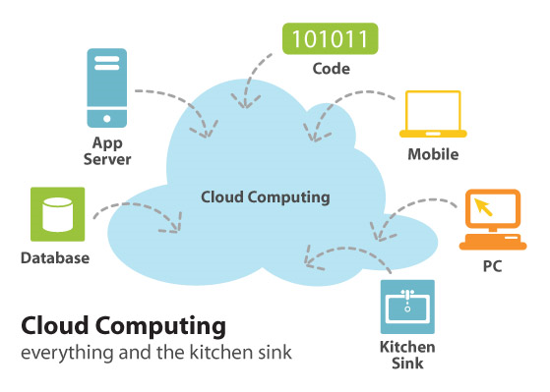

* *Theo Gartner (*[*http://www.buildingthecloud.co.uk*](http://www.buildingthecloud.co.uk) *)*

Một mô hình điện toán nơi mà khả năng mở rộng và linh hoạt về công nghệ thông tin được cung cấp như một dịch vụ cho nhiều khách hàng đang sử dụng các công nghệ trên Internet.

* *Theo Ian Foster*

Một mô hình điện toán phân tán có tính co giãn lớn mà hướng theo co giãn về mặt kinh tế, là nơi chứa các sức mạnh tính toán, kho lưu trữ, các nền tảng (platform) và các dịch vụ được trực quan, ảo hóa và co giãn linh động, sẽ được phân phối theo nhu cầu cho các khách hàng bên ngoài thông qua Internet.

## 1.3. Ba loại dịch vụ của cloud computing

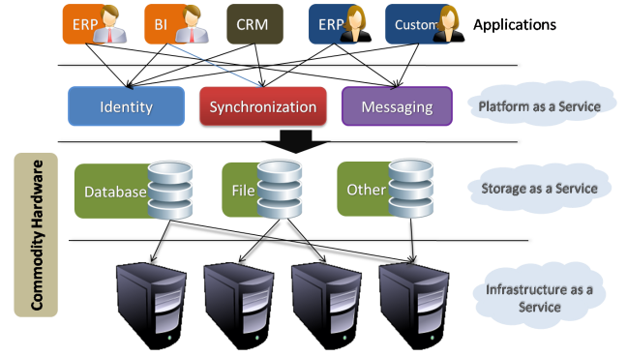

Hình trên cho thấy, những dịch vụ trên “đám mây” được phân thành 3 nhóm chính. Bao gồm:

* *Software as a service (SaaS):* là một mô hình triển khai ứng dụng mà ở đó người cung cấp cho phép người dụng sử dụng dịch vụ theo yêu cầu. Những nhà cung cấp SaaS có thể lưu trữ ứng dụng trên máy chủ của họ hoặc tải ứng dụng xuống thiết bị khách hàng, vô hiệu hóa nó sau khi kết thúc thời hạn. Các chức năng theo yêu cầu có thể được kiểm soát bên trong để chia sẻ bản quyền của một nhà cung cấp ứng dụng thứ ba.

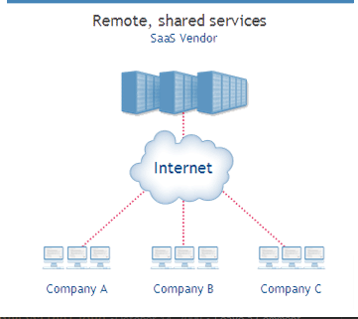

Một số ứng dụng sử dụng dịch vụ này:

* CRM
* Video Conferencing
* IT service management
* Kế toán
* Web analytics
* Web content management

Lợi ích lớn nhất của dịch vụ này mang lại là chi phí thấp. Nhà cung cấp dịch vụ có thể đưa ra các ứng dụng rẻ hơn và đáng tin hơn. Ngoài ra còn một số lợi ích khác như:

* Quen thuộc với môi trường World Wide Web
* Sử dụng ít nhân viên
* Sự tùy chỉnh: những ứng dụng trước đây rất khó tùy chỉnh và đòi hỏi hải cập nhật các bản vá lỗi. Ứng dụng SaaS dễ dàng tùy chỉnh và có thể đáp ứng chính xác yêu cầu của tổ chức.
* Bảo mật: SSL (Secure Sockets Layer) được sử dụng rộng rãi và tin cậy.
* *Platform as a service (PaaS):* hỗ trợ việc triển khai ứng dụng mà không quan tâm đến chi phí hay sự phức tạp của việc trang bị và quản lý các lớp phần cứng và phần mềm bên dưới, cung cấp tất cả các tính năng cần thiết để hỗ trợ chu trình sống đầy đủ của việc xây dựng và cung cấp một ứng dụng và dịch vụ web sẵn sàng trên internet mà không cần bất kì thao tác tải hay cài đặt phần mềm cho những người phát triển , quản lý tin học , hay người dùng cuối.

Khi PaaS có sẵn như một dịch vụ, các developer có thể kiểm soát toàn bộ việc phát triển và triển khai ứng dụng. PaaS cho phép các developer tạo ra các ứng dụng web tùy chỉnh và phát hành nó một cách nhanh chóng, khi nhiều rắc rối như việc thiết lập hosting, servers, databases, quá trình tương tác người dùng và những frameworks được đóng gói.

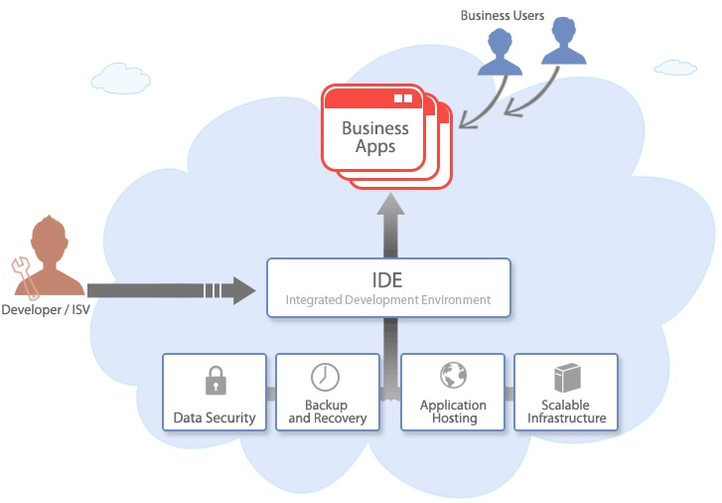

Một số đặc trưng của Paas bao gồm:

* Phục vụ cho việc phát triển, kiểm thử, triển khai và vận hành ứng dụng giống như là môi trường phát triển tích hợp.
* Cung cấp các công cụ khởi tạo với giao diện trên nền web.
* Có kiến trúc đồng nhất.
* Tích hợp dịch vụ web và cơ sở dữ liệu.
* Hỗ trợ cộng tác nhóm phát triển.
* Cung cấp các công cụ hỗ trợ tiện tích khác.

Việc sử dụng dịch vụ này mang lại một số lợi ích:

* Ưu điểm trong những dự án tập hợp những công việc nhóm có sự phân tán về địa lý.
* Khả năng tích hợp nhiều nguồn của dịch vụ web.
* Giảm chi phí ngoài lề khi tích hợp các dịch vụ về bảo mật, khả năng mở rộng, kiểm soát lỗi…
* Giảm chi phí khi trừu tượng hóa công việc lập trình ở mức cao để tạo dịch vụ, giao diện người dùng và các yếu tố ứng dụng khác.
* Hướng việc sử dụng công nghệ để đạt được mục đích tạo điều kiện dễ dàng hơn cho việc phát triển ứng dụng đa người dùng cho những người không chỉ trong nhóm lập trình mà có thể kết hợp nhiều nhóm cùng làm việc.
* *Infrastructure as a service (Iaas):* cung cấp cơ sở hạ tầng máy tính (thường là môi trường ảo) như là một dịch vụ. Thay vì phải mua server, phần mềm, data-center hay thiết bị mạng, khách hàng có thể mua các tài nguyên như là một dịch vụ bên ngoài. Các lợi ích mà dịch vụ này mang lại:
* Cung cấp tài nguyên như là dịch vụ: bao gồm cả máy chủ, thiết bị mạng, bộ nhớ, CPU, không gian đĩa cứng, trang thiết bị trung tâm dữ liệu.
* Khả năng mở rộng linh hoạt.
* Chi phí thay đổi tùy theo thực tế.
* Nhiều người thuê có thể cùng dùng chung trên một tài nguyên.
* Cấp độ doanh nghiệp: đem lại lợi ích cho công ty bởi một nguồn tài nguyên tích toán tổng hợp.

# 2. Mô hình triển khai ứng dụng cloud computing

## 2.1. Cloud công cộng (public cloud)

Là các dịch vụ điện toán đám mây được một bên thứ ba (người bán) cung cấp. Chúng tồn tại ngoài tường lửa công ty và được lưu trữ đầy đủ và được nhà cung cấp “đám mây” quản lý.

Các “đám mây” công cộng cố gắng cung cấp cho người dùng với các phần tử công nghệ thông tin tốt nhất. Cho dù đó là phần mềm, cơ sở hạ tầng ứng dụng hoặc cơ sở hạ tầng vật lý, nhà cung cấp “đám mây” chịu trách nhiệm về cài đặt, quản lý, cung cấp và bảo trì. Khách hàng chỉ chịu phí cho các tài nguyên nào mà họ sử dụng, vì thế cái chưa sử dụng được loại bỏ.

Tất nhiên điều này liên quan đến chi phí. Các dịch vụ này thường được cung cấp với quy ước về cấu hình, nghĩa là chúng được phân phối với ý tưởng cung cấp các trường hợp sử dụng phổ biến nhất. Các tùy chọn cấu hình thường là một tập hợp con nhỏ hơn so với những gì mà chúng đã có nếu nguồn tài nguyên đã được người tiêu dùng kiểm soát trực tiếp. Một điều khác cần lưu ý là kể từ khi người tiêu dùng có quyền kiểm soát một chút trên cơ sở hạ tầng, các quy trình đòi hỏi an ninh chặt chẽ và tuân thủ quy định dưới luật không phải lúc nào cũng thích hợp cho các đám mây chung.

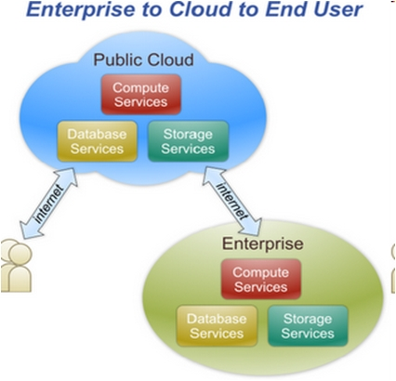

## 2.2. “Đám mây” cá nhân (private cloud)

Là các dịch vụ đám mây được cung cấp trong doanh nghiệp. Những “đám mây” này tồn tại bên trong tường lửa công ty và chúng được doanh nghiệp quản lý.  
Các đám mây riêng đưa ra nhiều lợi ích giống như các đám mây chung thực hiện với sự khác biệt chính: doanh nghiệp có trách nhiệm thiết lập và bảo trì “đám mây” này.

Sự khó khăn và chi phí của việc thiết lập một đám mây bên trong đôi khi có thể có chiều hướng ngăn cản việc sử dụng và chi phí hoạt động liên tục của “đám mây” có thể vượt quá chi phí của việc sử dụng một “đám mây” chung. Các “đám mây” cá nhân đưa ra nhiều lợi thế hơn so với loại cộng cộng. Việc kiểm soát chi tiết hơn trên các tài nguyên khác nhau đang tạo thành một “đám mây” mang lại cho công ty tất cả các tùy chọn cấu hình có sẵn. Ngoài ra, các “đám mây” riêng là lý tưởng khi các kiểu công việc đang được thực hiện không thiết thực cho một đám mây công cộng, do đúng với các mối quan tâm về an ninh và về quản lý.

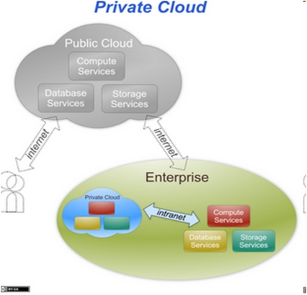

## 2.3. Các “đám mây” lai (hybrid cloud)

Là một sự kết hợp của các đám mây công cộng và cá nhân. Những đám mây này thường do doanh nghiệp tạo ra và các trách nhiệm quản lý sẽ được phân chia giữa doanh nghiệp và nhà cung cấp đám mây công cộng. Đám mây lai sử dụng các dịch vụ có trong cả không gian công cộng và cá nhân.

Các đám mây lai là câu trả lời khi một công ty cần sử dụng các dịch vụ của cả hai đám mây riêng và công cộng. Theo hướng này, một công ty có thể phác thảo các mục tiêu và nhu cầu của các dịch vụ và nhận được chúng từ đám mây công cộng hay cá nhân, khi thích hợp.

Một đám mây lai được xây dựng tốt có thể phục vụ các quy trình nhiệm vụ-tới hạn, an toàn, như nhận các khoản thanh toán của khách hàng, cũng như những thứ là không quan trọng bằng kinh doanh, như xử lý bảng lương nhân viên.

Hạn chế chính với đám mây này là sự khó khăn trong việc tạo ra và quản lý có hiệu quả một giải pháp như vậy. Phải có thể nhận được và cung cấp các dịch vụ lấy từ các nguồn khác nhau như thể chúng có nguồn gốc từ một chỗ và tương tác giữa các thành phần riêng và chung có thể làm cho việc thực hiện thậm chí phức tạp hơn nhiều. Do đây là một khái niệm kiến trúc tương đối mới trong điện toán đám mây, nên cách thực hành và các công cụ tốt nhất về loại này tiếp tục nổi lên và bất đắc dĩ chấp nhận mô hình này cho đến khi hiểu rõ hơn.

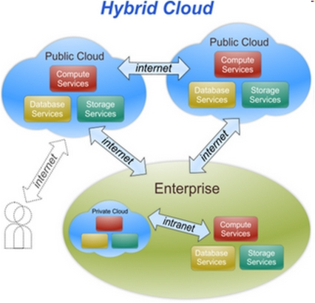

## 2.4. Đám mây cộng đồng (community cloud)

Là các đám mây được chia sẻ bởi một số tổ chức và hỗ trợ một cộng đồng cụ thể có mối quan tâm chung (ví dụ: chung sứ mệnh, yêu cầu an ninh, chính sách .. ). Nó có thể được quản lý bởi các tổ chức hoặc một bên thứ ba.

Một đám mây cộng đồng có thể được thiết lập bởi một số tổ chức có yêu cầu tương tự và tìm cách chia sẻ cơ sở hạ tầng để thực hiện một số lợi ích của điện toán đám mây. Tùy chọn này là tốn kém hơn nhưng có thể đáp ứng về sự riêng tư, an ninh hoặc tuân thủ các chính sách tốt hơn.

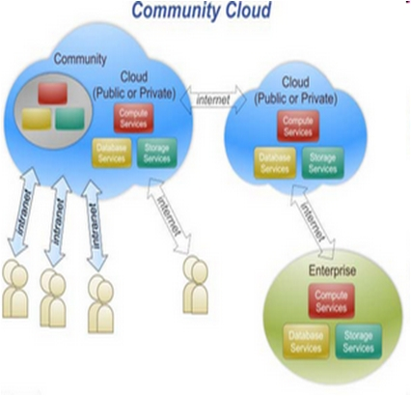

# 3. Lợi ích của cloud computing

* **Tiết kiệm**: Nhanh chóng cải thiện với người dùng có khả năng cung cấp sẵn các tài nguyên cơ sở hạ tầng công nghệ một cách nhanh chóng và ít tốn kém.
* **Giảm chi phí**: Chi phí được giảm đáng kể và chi phí vốn đầu tư được chuyển sang hoạt động chi tiêu. Điều này làm giảm rào cản cho việc tiếp nhận, chẳng hạn như cơ sở hạ tầng được cung cấp bởi đối tác thứ 3 và không cần phải mua để dùng cho các tác vụ tính toán thực hiện một lần hay chuyên sâu mà không thường xuyên. Việc định giá dựa trên cơ sở tính toán theo nhu cầu thì tốt đối với những tùy chọn dựa trên việc sử dụng và các kỹ năng IT được đòi hỏi tối thiểu (hay không được đòi hỏi) cho việc thực thi.
* **Đa phương tiện**: Sự độc lập giữa thiết bị và vị trí làm cho người dùng có thể truy cập hệ thống bằng cách sử dụng trình duyệt web mà không quan tâm đến vị trí của họ hay thiết bị nào mà họ đang dùng, ví dụ như PC, mobile. Vì cơ sở hạ tầng off-site (được cung cấp bởi đối tác thứ 3) và được truy cập thông qua Internet, do đó người dùng có thể kết nối từ bất kỳ nơi nào.
* **Chia sẻ:** Việc cho thuê nhiều để có thể chia sẻ tài nguyên và chi phí giữa một phạm vi lớn người dùng, cho phép:
* Tập trung hóa cơ sở hạ tầng trong các lĩnh vực với chi phí thấp hơn (chẳng hạn như bất động sản, điện, v.v.).
* Khả năng chịu tải nâng cao (người dùng không cần kỹ sư cho các mức tải cao nhất có thể).
* Cải thiện việc sử dụng và hiệu quả cho các hệ thống mà thường chỉ 10-20% được sử dụng.
* **Độ tin cậy**: Độ tin cậy cải thiện thông qua việc sử dụng các site có nhiều dư thừa, làm nó thích hợp cho tính liên tục trong kinh doanh và khôi phục thất bại. Tuy nhiên, phần lớn các dịch vụ của cloud computing có những lúc thiếu hụt và người giám đốc kinh doanh, IT phải làm cho nó ít đi.
* **Tính co giãn linh động:** Tính co giãn linh động (“theo nhu cầu”) cung cấp tài nguyên trên một cơ sở mịn, tự bản thân dịch vụ và gần thời gian thực, không cần người dùng phải có kỹ sư cho chịu tải.
* **Hiệu suất**: hiệu suất hoạt động được quan sát và các kiến trúc nhất quán, kết nối lỏng lẽo được cấu trúc dùng web service như giao tiếp hệ thống.
* **Bảo mật:** Việc bảo mật cải thiện nhờ vào tập trung hóa dữ liệu, các tài nguyên chú trọng bảo mật, v.v… nhưng cũng nâng cao mối quan tâm về việc mất quyền điều khiển dữ liệu nhạy cảm. Bảo mật thường thì tốt hay tốt hơn các hệ thống truyền thống, một phần bởi các nhà cung cấp có thể dành nhiều nguồn lực cho việc giải quyết các vấn đề bảo mật mà nhiều khách hàng không có đủ chi phí để thực hiện. Các nhà cung cấp sẽ ghi nhớ (log) các truy cập, nhưng việc truy cập vào chính bản thân các audit log có thể khó khăn hay không thể.
* **Khả năng chịu đựng**: Khả năng chịu đựng xảy ra thông qua việc tận dụng tài nguyên đã được cải thiện, các hệ thống hiệu quả hơn. Tuy nhiên, các máy tính và cơ sở hạ tầng kết hợp là những thứ tiêu thụ năng lượng chủ yếu.

# 4. Một số công ty tiên phong trong lĩnh vực cloud computing

## 4.1. Amazon

Amazon là một trong những công ty đầu tiên đề xuất dịch vụ trên “đám mây”, và rất phức tạp. Amazon đề xuất một số dịch vụ bao gồm:

* *Elastic Compute Cloud (EC2)*: cung cấp những máy áo chu trình phụ CPU cho các tổ chức.
* *Simple Storage Service (S3)*: cho phép lưu trữ các item lên đến 5GB trên dịch vụ lưu trữ ảo
* *Simple Queue Service (SQS)*: cho phép các máy tính giao tiếp với nhau sử dụng “message-passing API”.
* *Simple DB*: dịch vụ web cho phép chạy các câu truy vấn trên dữ liệu có cấu trúc với thời gian thực. Dịch vụ này giao tiếp chặc chẽ với S3và EC3.

Những dịch vụ này có thể khó sử dụng, bởi vì chúng phải được làm việc thông qua command line. Điều này có nghĩa là, nếu bạn quen với việc làm việc trên môi trường command line, bạn không cần lo lắng trong việc sử dụng dịch vụ này.

## 4.2. Google

Hoàn toàn tương phản sự cung cấp của Amazon là App Engine của Google. Trên Amazon bạn có toàn quyền, nhưng trên App Engine, bạn không thể ghi file lên directory của chính mình. Google loại bỏ tính năng ghi file ra khỏi Python như là sự đo lường bảo mật, và để lưu trữ dữ liệu bạn phải sử dụng cơ sở dữ liệu của Google.

Google cung cấp các tài liệu online, spreadsheets và khuyến khích các developer xây dụng các tính năng cho chúng bằng cách sử dụng Google App Engine. Google đã giảm đi các ứng dụng web đối với các tính năng chính, và xây dựng một nền tảng thực sự tốt cho việc phân phối chúng. Google cũng cung cấp tính năng debug bằng tay.

## 4.3. Microsoft

Giải pháp cloud computing của Microsoft được gọi là Windows Azure, hệ điều hành cho phép tổ chức chạy những ứng dụng Windows, lưu trữ file và dữ liệu sử dụng những trung tâm dữ liệu của Microsoft. Nó cũng cung cấp nền tảng Azure Services, là những dịch vụ cho phép những developer thiết lập đặc tính người dùng, quản lý luồng làm việc, đồng hóa dữ liệu, và thực hiện những chức năng khác khi họ xây dựng những chương trình phần mềm trên nền tảng tính toán online của Microsoft.

Các thành phần chính củ Azure Services Platform bao gồm:

* *Window Azure:* cung cấp dịch vụ hosting, quản lý, lưu trữ, tính toán.
* *Microsoft SQL Services:* cung cấp những dịch vụ cơ sở dữ liệu và việc báo cáo.
* *Microsoft .NET Services:* cung cấp sự thực thi cơ bản của những nguyên lý .NET framework ví dụ như luồng làm việc.
* *Live Services:* được sử dụng để chia sẻ, lưu trữ và đồng bộ các tài liệu, hình ảnh, và file thông qua PC, điện thoại, các ứng dụng PC, và các web site.
* *Microsoft SharePoint Services và Microsoft Dynamics CRM Services:* được sử dụng cho nội dung kinh doanh, cộng tác, và phát triển giải phát trên “đám mây”.

Microsoft lập kế hoạch phiên bản tiếp theo của Office sẽ cung cấp một sự lựa chọn dựa trên trình duyệt mà người dùng có thể đọc và hiệu chỉnh tài liệu trực tuyến cũng như cung cấp khả năng cho người dùng cộng tác bằng cách sử dụng web, mobile và những phiên bản client của Office.